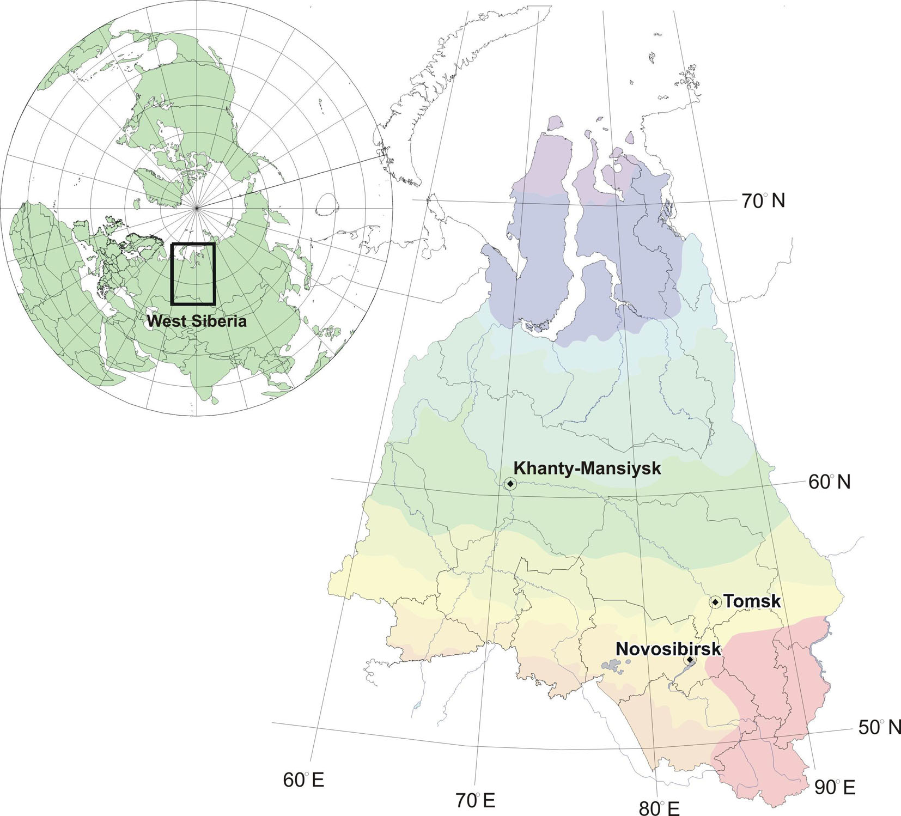

The 4th International Field Symposium:
West Siberian Peatlands and
Carbon Cycle:
Past and Present

WSPCC 2014

WSPCC 2014

Четвёртый Международный полевой симпозиум
ТОРФЯНИКИ ЗАПАДНОЙ СИБИРИ И ЦИКЛ УГЛЕРОДА:
ПРОШЛОЕ И НАСТОЯЩЕЕ

4 – 17 августа 2014
Новосибирск, Россия

Уважаемые коллеги,

Приглашаем Вас принять участие в WSPCC 2014 – Четвёртом Международном полевом симпозиуме ТОРФЯНИКИ ЗАПАДНОЙ СИБИРИ И ЦИКЛ УГЛЕРОДА: ПРОШЛОЕ И НАСТОЯЩЕЕ.

Симпозиум ставит своей целью содействовать широкому обмену знаний в области изучения биоразнообразия, процессов заболачивания и сохранения биосферных функций болот и заболоченных лесов, комплексного экологического мониторинга болотных экосистем, роли болот в глобальном цикле углерода, а также оценки антропогенного воздействия на функционирование торфяных болот и вопросов внедрения современных технологий щадящего природопользования, моделирования процессов торфонакопления при глобальном изменении климата.

ОСНОВНЫЕ НАУЧНЫЕ НАПРАВЛЕНИЯ СИМПОЗИУМА:
1. Происхождение и палеоэкология болот.
2. Биоразнообразие, биология и экология болот.
3. Биогеохимия торфов и болотных вод.
4. Роль болот в глобальном цикле углерода. Экологическое моделирование.
5. Пространственно-временные аспекты динамики торфоаккумулирующих экосистем.
6. Дистанционное зондирование болотных экосистем и процессов.
7. Охрана болот и современные технологии их рекультивации.
8. Мелиорация заболоченных территорий.

Для участия в полевом симпозиуме и экскурсиях необходимо выслать по электронной почте wspcc@mail.ru:
до 31 января 2014 г.
- заполненную регистрационную форму с целью формирования программы симпозиума и определения числа участников полевых экскурсий.

до 1 апреля 2014 г.
- материалы, которые войдут в сборник, удовлетворяющие требованиям симпозиума. Правила оформления материалов смотрите ниже.

Организаторы симпозиума
- ФГБУН Институт почвоведения и агрохимии, Сибирское отделение Российской Академии наук, Новосибирск;
- Национальный исследовательский Томский государственный университет;
- ФГБОУВПО Югорский государственный университет, Ханты-Мансийск;
- ФГБУН Институт мониторинга климатических и экологических систем СО РАН;
- ФГБУН Институт биологии КарНЦ РАН, Петрозаводск;
- ФГБУН Ботанический институт им. В.Л. Комарова РАН, Санкт-Петербург;
- ФГБУН Институт лесоведения РАН, Москва.

Организационная и финансовая поддержка
- Междисциплинарный интеграционный проект СО РАН № 69 «Интегрированные исследования климатических, гидрологических и экосистемных процессов на территории болот Западной Сибири»;
- Международный проект «Биогеохимические циклы Арктических болотно-озерных ландшафтов Западной Сибири как индикатор климатических изменений глобального масштаба и основа для рационального природопользования региона (BIO-GEO-CLIM)»;
- Департамент экологии Новосибирской области;
- Российский фонд фундаментальных исследований.

Программный комитет:
Байков Константин Станиславович, д.б.н., директор ИПА СО РАН, Новосибирск, Россия;
Наумов Алексей Владимирович, д.б.н., ИПА СО РАН, Новосибирск, Россия;
Кирпотин Сергей Николаевич, проф., Томский государственный универитет;
Лапшина Елена Дмитриевна, д.б.н., Югорский государственный университет, Ханты-Мансийск;
Кабанов Михаил Всеволодович, чл.-корр. РАН, ИМКЭС СО РАН, Томск, Россия;
Дюкарев Анатолий Григорьевич, проф., ИМКЭС СО РАН, Томск, Россия;
Ефремов Станислав Петрович, проф., Институт леса им. В.Н. Сукачёва СО РАН, Красноярск, Россия;
Pokrovsky Oleg., проф., Франция;
Bleuten Wladimir, проф., Utercht University, Нидерланды;
Żurek Sławomir, проф., Польша.

Председатель симпозиума
Вомперский Станислав Эдуардович, академик РАН, Институт лесоведения РАН, Москва, Россия.

Сопредседатели:
Сирин Андрей Артурович, д.геогр.н., директор Института лесоведения РАН, Москва, Россия;
Bleuten Wladimir, проф., Utercht University, Нидерланды;
Лапшина Елена Дмитриевна, проф., Югорский государственный университет, Россия.

Секретари:
Наталья Геннадьевна Коронатова, к.б.н., ИПА СО РАН, Новосибирск, Россия;
Елена Владимировна Миляева, ИПА СО РАН, Новосибирск, Россия;
Наталья Юрьевна Лада, ИПА СО РАН, Новосибирск, Россия.

Адрес Оргкомитета: 630090, г. Новосибирск, просп. ак. Лаврентьева, 8/2; ИПА СО РАН. sibsoil.nsc.ru. Тел.: 8 (383) 363-90-18, факс 8 (383) 363-90-25.

Рабочий язык
Рабочими языками симпозиума будут русский и английский.

Формы докладов
В рамках симпозиума запланированы пленарные, секционные и стендовые доклады.

Публикация материалов
Тезисы докладов будут опубликованы после оплаты регистрационного взноса и предоставлены участникам до начала работы симпозиума.

ПРОГРАММА СИМПОЗИУМА
4 августа – прибытие участников симпозиума, принимающих участие в экскурсии А
5-11 августа – Экскурсия А: Недельная экскурсия на Алтай с посещением горных болотных систем.
11 августа – Прибытие участников симпозиума, не принимавших участие в экскурсии А
12 августа – Пленарное заседание и секционные доклады
13 августа – Секционные доклады
14-16 августа – Экскурсия Б: Трёхдневная экскурсия на болота Новосибирской области
17 августа – отъезд участников симпозиума

РЕГИСТРАЦИОННЫЙ ВЗНОС
Для участников из России и стран СНГ:
Полный – 1500 руб., аспирантам – 700 руб. В случае заочного участия – публикации материалов без посещения симпозиума – размер оргвзноса составляет 300 руб.
Регистрационный взнос включает оплату кофе-брейков, расходов на подготовку и публикацию тезисов, а также рассылки материалов заочным участникам.

Оплата регистрационного взноса и экскурсии А производится через Сбербанк:
Банк получателя: ОТДЕЛЕНИЕ 8047 ОАО «СБЕРБАНКА РОССИИ»
БИК: 045004641
ИНН: 7707083893
КПП: 540645005
Кор.сч.: 30101810500000000641
Получатель: Миронычева-Токарева Нина Петровна
Счет для рублей: 42307.810.5.4405.0141563
Счет для евро: 42307.978.7.4405.0001154
Счет для долларов: 42307.840.4.4405.0001139
Назначение платежа: оргвзнос (и экскурсия А) ФИО
Квитанцию необходимо отсканировать и выслать на электронный адрес wspcc@mail.ru

НАУЧНЫЕ ЭКСКУРСИИ
Экскурсия А
5 – 11 августа
Продолжительность: 7 дней.
Цель: Посещение высокогорного мезотрофного болота Ёштыкёль в Республике Алтай.
Выезд из города на автобусе.
Общая протяжённость около 2000 км.
Размещение: в палатках и деревянных домиках.
Необходимое дополнительное оборудование: спальные мешки, резиновые сапоги, тёплые вещи, дождевик.
Стоимость: 12 000 руб или 400 евро.

Экскурсия В
14 – 16 августа
Продолжительность: 3 дня.
Цель: Посещение олиготрофных сосново-кустарничково-сфагновых рямов в лесостепной зоне, а также комплексов Васюганского болота на севере Новосибирской области, а также .
Поездка на автобусе к западу от Новосибирска.
Общая протяжённость около 600 км.
Размещение: в палатках.
Необходимое дополнительное оборудование: спальные мешки, резиновые сапоги, дождевик, средства от гнуса.
Стоимость: экскурсия оплачивается из средств Оргкомитета.

Погода
В Новосибирске (55.5 с.ш. 82.5 в.д. 177 м над ур.м.) В августе среднемноголетнее значение дневной температуры +22°C, ночной - +10°C. Среднемесячное количество осадков в августе 60 мм.
На Алтае (Ёштыкёль 50.1 с.ш. 87.4 в.д. 1750 м над ур.м.) В связи с изменением высот, погода на Алтае, вероятно, будет переменчива: возможен перепад от +30°C днём в долинах до нулевой температуры ночью в среднегорье. Нужно иметь в виду, что при увеличении высоты на каждые 100 м средняя температура падает здесь на 0.5°C.

ПРОЖИВАНИЕ В НОВОСИБИРСКЕ
Для участников, прибывающих на экскурсию А и всех отбывающих после окончания симпозиума, предлагается размещение в общежитиях Новосибирского государственного университета (около 500 руб./сут.) или в гостинице Золотая Долина (от 500 руб./сут. в 4х-местном номере до 7200 руб./сут. в номере люкс, http://www.gold-valley.ru)

В дни проведения пленарного и секционных заседаний участники будут размещены на территории пансионата в пригороде Новосибирска. Оплата проживания будет производиться за счёт средств Оргкомитета, питание – за свой счёт.

ТРЕБОВАНИЯ К ОФОРМЛЕНИЮ МАТЕРИАЛОВ
Тезисы докладов и материалы нужно предоставить в электронном виде по e-mail: wspcc@mail.ru.
Используемый текстовый редактор – Word for Windows, формат – RTF или DOC, шрифт – Times New Roman, 12 pt, 1,5 интервала, поля – 2 см. Текст должен быть неформатированный, без абзацных отступов и переносов.
Таблицы вставляются в текст. Рисунки предоставляются только в графических форматах TIFF, JPG или BMP. Линии на рисунках должны быть не менее 0,25 pts, разрешение – 300-600 dpi. Рисунки должны быть предоставлены в чёрно-белом цвете, цветные рисунки не принимаются.
Объем тезисов докладов не должен превышать 5 страниц, включая таблицы, рисунки и список литературы.

Структура тезисов:
– название заглавными буквами (на русском и английском языках)
– инициалы и фамилия авторов (на русском и английском языках)
– организация, e-mail
– собственно текст тезисов
– благодарности и финансовая поддержка (если необходимо)
– список литературы

Ссылки на литературу даются в тексте в круглых скобках (фамилия, год). В списке литературы сначала приводятся работы на русском языке в алфавитном порядке, затем – иностранных авторов в порядке латинского алфавита.
Оформляется список следующим образом:
– для журнальных статей и других периодических изданий даются фамилия и инициалы автора, год, название работы, полное или общепринятое сокращенное название журнала или другого периодического издания, номер тома, выпуска, страницы;
– для книг, монографий – фамилия и инициалы автора, год, полное название источника, место издания, страницы;
– для сборников научных статей и трудов конференций – фамилия и инициалы автора, год, название работы, полное название источника (сборника), место издания, страницы.
Ссылки на неопубликованные работы не допускаются.

РЕГИСТРАЦИОННАЯ ФОРМА
Пожалуйста, заполните эту форму на каждого участника и сопровождающего и пошлите нам по электронной почте (wspcc@mail.ru).

ФИО
Место работы – полное и сокращённое название
Должность
Ученое звание
Полный почтовый адрес места работы
Контактный телефон
E-mail
Предварительное название доклада
Направление симпозиума
Желаемая форма доклада (устный, постер)
Проживание
Участие в экскурсиях

Просьба заявку сохранить в форматах DOC или RTF. Название файла должно быть написано латиницей и иметь следующий вид: фамилия автора, нижнее подчёркивание, reg.

Ждём Вас на симпозиуме!

